Лабораторна робота №10
з курсу “Архітектура обчислювальних систем та комп’ютерна схемотехніка”

Виконав:
Студент
групи ПМі-13
Лук’янчук Денис

Тема: Логічні операції

Мета роботи. Використовуючи середовище Visual Studio, освоїти методи програмування з використанням логічних операцій на мові Assembler.

Варіант 14
Задано масив з 6 байт. Порахувати кількість байт число одиниць в яких не перевищує 3.

Виконання лабораторної роботи.

Завдання з методички

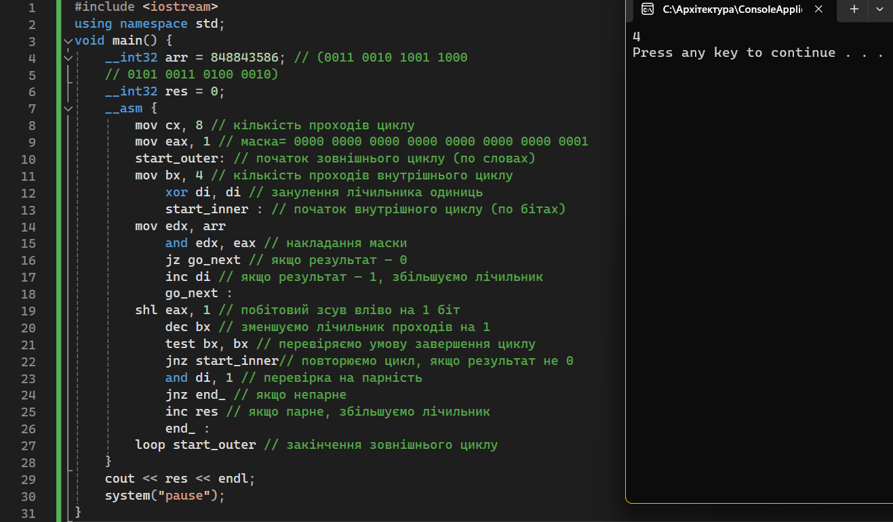

Завдання 14 варіанта

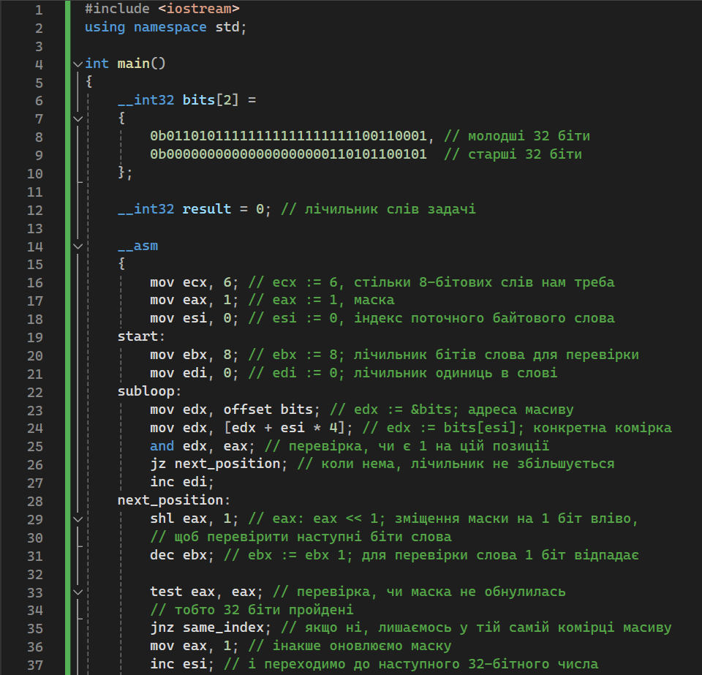

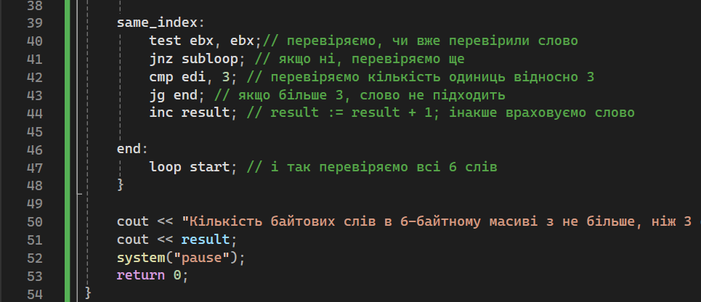

Висновок:

Під час виконання лабораторної роботи №10 я, використовуючи середовище Microsoft Visual Studio, освоїв програмування з використанням логічних операцій.

